Ceist Dhoiciméad-Bhunaithe Ardteist 2008

- (a) Faoi mar atá ráite i ndoiciméad A, cén aincheist a bhí roimh an Uachtarán Johnson go luath sa bhliain 1965? (5)

(b) I nDoiciméad A, luaigh cúis a thugann an tUachtarán Johnson le SAM a choinneáil sa chogadh i Vítneam? (5)

(c) Cad do a sheasann an páiste i nDoiciméad B? Tabhair cúis le do fhreagra. (5)

(d) I nDoiciméad B, cén leid a thugtar dúinn maidir le háit dhúchais Johnson? (5)

2. (a) Cé acu doiciméad, A nó B is a éifeachtaí a chuireann an argóint i gcion, dar leat? Mínigh do fhreagra, agus tú ag tagairt don dá dhoiciméad.

(b) Faoi mar atá ráite i ndoiciméad A, bhí Johnson ag súil go ndéanfaí é a chéasadh le cáineadh fíochmhar. An dóigh leat gur sampla de cháineadh fíochmhar atá i ndoiciméad B? Tabhair cúiseanna le do fhreagra.

3. (a) An aontófá go bhfuil an tUachtarán Johnson, i nDoiciméad A, ciontach as áibhéil? Tabhair cúiseanna le do fhreagra.

(b) Cad iad na láidreachtaí agus laigeachtaí a bhaineann le Doiciméad B mar fhoinse staire?

4. Cén fáth nach raibh an tUachtarán Johnson in ann an bua a fháil sa chogadh i Vítneam?

Doiciméad A

Sliocht arna chur in eagar ó agallamh a thug Lyndon Johnson sa bhliain 1970, dhá bhliain tar éis dó éirí as oifig.

Bhí a fhios agam ó [go luath i 1965] go gcéasfaí mé cibé ceann den dá bhealach a mbogfainn. Dá dtréigfinn an bhean a raibh grá agam di dáiríre – an Mhór-Shochaí – d’fhonn a bheith bainteach leis an mbitseach sin de chogadh ar an taobh eile den domhan, chaillfinn gach uile rud sa bhaile. Mo chuid clár go léir. Gach dóchas a bhí agam lucht an ocrais a bheathú agus foscadh a thabhairt don dream gan dídean. Gach dúil a bhí agam in oideachas agus cúram leighis a chur ar fáil.

Ach dá dtréigfinn an cogadh agus ligean do na cumannaigh Vítneam Theas a ghabháil, ansin d’fhéachfaí ormsa mar mheatachán agus ar mo náisiún mar dhream a ghéilleann de ghrá na síochána, agus ní bheadh ar mo chumas rud ar bith a bhaint amach do dhuine ar bith áit ar bith ar fud na cruinne uile. Dá bhfágfainn Vítneam agus ligean do Ho Chi Minh rith trí shráideanna Saigon, ansin bheadh duais mhór á bronnadh agam ar an ionsaitheoir. Ghluaisfeadh Moscó agus Péicing [APSS agus an tSín] ar luas lasrach chun teacht i dtír ar ár laige-ne. Agus is mar sin a thosódh an Tríú Cogadh Domhanda.

(Doris Kearns Goodwin, Lyndon Johnson and the American Dream, Nua-Eabhrac, 1991)

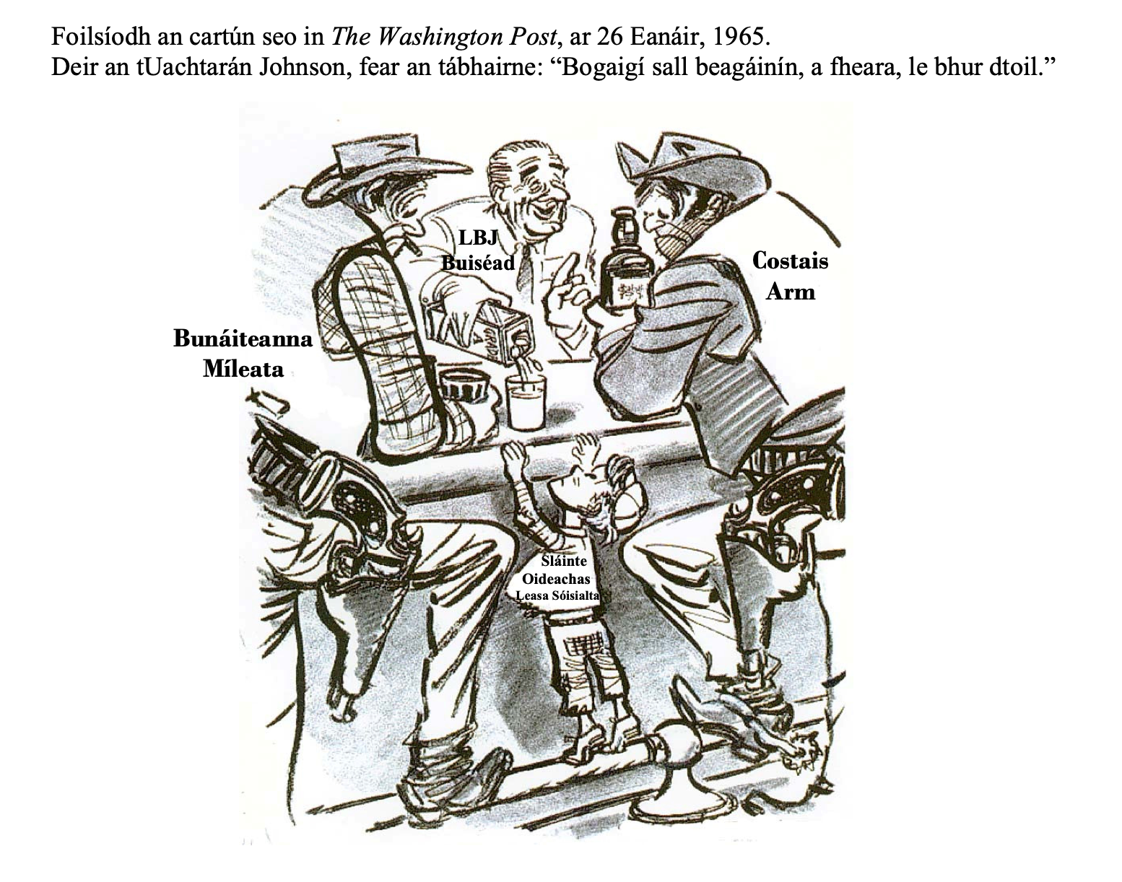
Doiciméad B

Freagraí Léamhthuiscne

1. (a) Dá rachadh sé sa chogadh ní bheadh sé ábalta an ‘Mhór-Shochaí’ a chur ar bun sa mbaile. Mura rachadh sé sa chogadh d’fheicfí é mar ‘mheatachán’ agus ‘géilleadh do ghrá na síochána’.

(b) Luach saothair d’ionsaí, USSR (APSS) & an tSín ag glacadh buntáiste as laigeacht - CD III a thosú.

(c) An ‘Mhor-shochaí’ mar tá ‘Sláinte, oideachas, Leas Sóisialta’ scríofa air.

(d) As Texas dó - cúntar ag beár, buachaillí bó le gunnaí is iad ag ól.

Freagraí Comparáideacha

2. (a)

Is príomhfhoinsí an dá doiciméad seo agus tá siad éifeachtach go leor ag cur a gcuid pointí chun cinn. Ceapaim go bhfuil Doiciméad B níos éifeachtaí ná Doiciméad A maidir le cur chun cinn na hargóna áfach.
I nDoiciméad A tá an argóint curtha chun cinn nach raibh croí Johnson istigh sa chogadh. Glaonn se ‘bitseach de chogadh’ air. Léirítear gur rud diúltach é bród sa phíosa céanna nuair a léirítear an eagla a bhí ar Johnson go nglaofaí ‘meatacháin’ orthu. Leantar ar aghaidh agus é ag úsáid meafar mar ‘an bhean a raibh grá agam di’, a sheasann do SAM. Tá na meafair sin éifeachtach go leor go pointe áirithe. Caithfear a thógaint san áireamh freisin gur cuimhní cinn iad seo dhá bhliain tar éis dó éirí as is gurb é a dhearcadh féin atá ann. Bheinn ag siúl le roinnt claontachta anseo & roinnt fíricí ná fuil go hiomlán fíor b’fhéidir. Baineann sé seo d’éifeacht an phíosa.
Is cartún é Doiciméad B ó 1965, sé mhí nó mar sin tar éis Eachtra Mhuir Tonkin - tús an chogaidh i ndáiríre. Cé go raibh dearcadh dóchasach ag Meiriceá maidir le toradh an chogaidh, léiríonn an cartún seo sa Washington Post a bhí le teacht. Sin é an fáth go bhfuil sé níos éifeachtaí dar liom. Feictear an páiste beag ag an gcuntar le ‘Sláinte, Oideachas, Leas Sóisialta’ scríofa air & na buachaillí bó móra le gunnaí móra os a chionn. Insíonn pictiúr míle focal a deirtear & insíonn an cartún seo go raibh Johnson chun tús áite a thabhairt don gcogadh thar An Mór-Shochaí.

(b)
Níl aon dabht ach gur cáineadh é an phríomhfhoinse i nDoiciméad B ar Johnson. Léirítear é ag gáire leis na boic mhóra, ag tabhairt tús áite dóibh agus ag cur na n-acmhainní is fearr atá sa bheár ar fáil dóibh. Sin meafar do ‘bhuiséad Jonson’ ag tabhairt tús áite do ‘bhunáiteanna míleata’ agus ‘costais airm’ thar ‘sláinte, oideachas agus leas sóisialta’. I bhfocail eile bhí Johnson sásta an Mhór-Sochaí a chaitheamh uaidh ar son an chogaidh & ar son srianta.
An ‘cáineadh fíochmhar’ atá i gceist áfach, mar a deir Johnson i nDoiciméad A? Is cinnte gur caitheadh cáinte fíochmhar leis tríd na blianta ach ní dóigh liom gur leibhéal ard cáineadh é seo i gcomparáid le doiciméid eile atá feicthe ag daoine. I nDoiciméad A deir Johnson ‘Chaillfinn gach uile rud sa mbaile, mo chuid clár go léir’. Taispeánann an cartún áfach go raibh spás ann do na chláir ag an bpointe sin. Ní raibh tús áite faighte acu ach bhí siad ann fós. Go deimhin féin deir Johnson leis na buachaillí bó ‘Bogaigí sall beagáinín a fheara le bhur dtoil’. Léiríonn sé seo go raibh luí ag Johnson fós, ag an bpointe seo, lena chlár faoin Mór-Shochaí. Mar sin, tá an cartún ag tabhairt creidiúna de shórt do Johnson seachas é a cháineadh go fíochmhar.

Freagraí Léirthuiseana

3. (a)

D’aontóinn go bhfuil an tUachtarán Johnson ciontach as áibhéil a dhéanamh i nDoiciméad A. I dtús báire deir sé go mbeadh ‘céasadh’ i ndán dó pé rud a dhéanfadh sé. Áibhéil atá i gceist anseo. Cháinfí é ach ní rachainn chomh fada agus ‘céasadh’ a ghlaoch air. Deir sé go ‘gcaillfeadh sé gach rud sa mbaile’. Cé go bhfuil sé fíor gur chaill sé tacaíocht ní chuirfinn é sin ar an leibhéal céanna le ‘gach rud’ a chailliúint’. Tá sé ciontach as áibhéil a dhéanamh agus rud ar a dtugtar tubaistiú. Is é sin go measann sé go dtarlóidh an toradh is measa i gcónaí. Feictear é seo nuair a cheap sé go nglaofaí ‘meatachán’ air mura ndearna sé rud éigin faoi Vítneam nó, nuair a cheap sé go dtarlódh ‘Cogadh Domhanda III’ mura mbeadh gníomh ó SAM ann.
Ar an láimh eile bhí dúshláin áirithe os comhair an Uachtaráin a bhí tábhachtach. Mar shampla, bheadh éifeacht ar a chinntí faoi Vitneam ar a pholasaí Mór-Shochaí. Bhí bagairt dháiríre ann ó na Cumannaigh ar Vitneam Theas. D’fheicfí é seo 10 mbliana ina dhiaidh sin nuair a ghlac Vitneam Thuaidh seilbh ar an Deisceart agus gur chuir siad móran daoine chun báis. Maidir le Cogadh Domhanda III, cé go bhfaighfí áibhéil a ghlaoch air, caithfimid smaoineamh nach raibh sé san am seo ach 3 bliana tar éis Géarchéim Diúracáin Chúba 1962, nuair a bhog SAM go DEFCON 2 agus chomh gairid is a bhí an domhan riamh go hOllchogadh Núicléach.

(b)

Tá foinsí príomha cosúil le Doiciméad B an-úsáideach do staraithe i mórán slite. É sin ráite, chomh maith le láidreachtaí a bheith acu mar fhoinse staire tá laigeachtaí le feiscint chomh maith. I measc na láidreachtaí atá ag an bhfoinse seo don staraí tá teachtaireacht shimplí a thuigfeadh an pobal. Sin é go bhfuil Lyndon B. Johnson ag caitheamh iomarca airgid ar ‘Bhunáiteanna Míleata’ agus ‘Chostais Airm’. Tá an theactaireacht seo curtha i bhfráma a thuigfeadh daoine ag an am, Salún & buachaillí bó. B’as Texas do Johnson, ar ndóigh.
Tugann an cartún seo léargas dúinn ar mheon an phobail chomh maith -nó go múnlaíonn sé meon an phobail. Ós rud é go n-aithnítear léitheoirí an ‘Washington Post’ mar liobrálaithe, rachaidís leis an teachtaireacht atá sa chartún seo a shamhlófá.
Laigeacht atá ag cartúin mar seo ná go minic a bhíonn an teachtaireacht ró-shimplí, agus ró-dhubh is bán. Sin é nach cuma le Johnson faoi ‘sláinte, oideachas, leas-sóisialta’ (i bhfoirm an bhuachalla bhig) agus sin sin. Tá a fhios againn, mar staraithe, go bhfuil an scéal i bhfad níos casta ná sin.
Tugann cartúin sracfhéachaint ar an am ach b’fhéidir gur laigeacht é sin mar, uaireanta, cailltear an míniú nó an giúmar. Mar shampla ní bheadh fhios ag roinnt daoine cad is bainne ‘Grád A’ ann. Bíonn áibhéil i roinnt foinsí mar seo agus is minic iad a bheith aontaobhach. Mar shampla tá a fhios againn go raibh go leor tacaíochta ann don chogadh nuair a thosaigh sé.

4. Cén fáth nach raibh an tUachtarán Johnson in ann an bua a fháil sa chogadh i Vitneam?

Gheofá a rá go raibh an cogadh caillte ag Lyndon B. Johnson is SAM sular leag muirshaighdiúirí Mheiriceá cois ar thalamh Vitneam i 1965 de dheasca eachtra bhréige Mhuir Tonkin. Bhí an Viet Minh tar éis bata & bóthar a thabhairt do na Francaigh roimhe sin ach ní léir gur tugadh aird air sin. Bhí SAM ceangailte sa chogadh anois de dheasca polasaí srianta agus b’éigean do Johnson dul leis cé nach raibh sé go hiomlán ina fhabhar ón tús. I measc na gcúrsaí a chuaigh ina aghaidh bhí teaicticí míleata, eachtraí dorcha, freasúra sa mbaile agus buaicphointe Ionsaí TET.
Nuair a thosaigh trúpaí SAM ag teacht go Vítneam bhí an tír scoilte cheana féin ina Vítneam Thuaidh Cumannach faoin Uachtarán Ho Chi Minh agus Vítneam Theas faoin bPríomhaire Thieu. Bhí Arm Thuaisceart Vitneam ag troid ón Tuaisceart. Chomh maith leis sin bhí an grúpa treallchogaíoch an ‘Viet Cong’ mar a thug na Meiriceánaigh orthu, ag troid sa Deiseart. Bhí Arm Vítneam Theas, an ARVN ag comhghuaillíocht le muirshaighdiúrí agus gnátharm SAM. Bhunaigh Meiriceá bunáiteanna go tapa sna cathracha móra cosúil le Saigon sa Deisceart. Idir an Tuaisceart & an Deisceart bhí an DMZ (De-Militarised Zone). Da Nang an chathair ba mhó a bhí ansin. Chonaic an ceantar seo agus an ‘Central Highlands’ siar uaidh cuid shuntasach den troid. Bhí an Ginearál Westmoreland i gceannas ar thrúpaí SAM i Meiriceá agus thacaigh feachtas buamála ‘Oibríocht Rolling Thunder’ leo. Níor éirigh leis an mbuamáil an bua a fháil áfach & bhí ar Johnson níos mó trúpaí a sheoladh. Faoi 1968 bhí 500,000 trúpaí SAM i Vítneam agus gan tásc ná tuairisc ar aon bhua fós.
An modus operandi a bhí ag na muirshaighdiúrí sa chogadh ná dul isteach sa dufair chun an Viet Cong nó ‘Charlie’, mar a ghlaoigh siad orthu, a lorg. Nuair a d’aimseoidís iad ghlaofaidís ar na scairdeitleáin bhuamála. D’fhreagair an Viet Cong iad le treallchogaíocht. D’ionsóidís trúpaí Mheiriceá ó achar an-ghairid. Ós rud é go raibh siad an-ghar dá chéile ní raibh na muirshaighdiúrí in ann eitleáin bhuamála a ghlaoch isteach mar bhuamálfaí iad féin freisin. D’fhág an VC bobghaistí sa dufair freisin. Chuir na teaicticí seo frustrachas ar na Meiriceánaigh & ní raibh siad ábalta bua glan a fháil dá bharr. Bhí roinnt cathanna gan chiall a troideadh chomh maith cosúil le Cnoc 55 nó Cnoc 488 sna Central Highlands. Chaill na muirshaighdiúrí go leor fear is iad ag baint na cnoic agus nuair a bhí siad tógtha acu d’fhág siad arís iad. Chuir sé seo lag-mhisneach agus ísliú meanman ar bhuachaillí óga Mheiriceá. Cé gur chaill an Viet Cong i bhfad níos mó saighdiúirí bhí an chuma ar an scéal go raibh siad ní ba láidre ná mar a bhí de dheasca na dteaicticí a bhí acu. Chomh maith leis sin bhí tacaíocht mhíleata srl ag teacht chucu ón Tuaisceart tríd Rian Ho Chi Minh, bóithríní beaga a rith tríd na Central Highlands agus tríd an gCambóid ach go háirithe. Rinne Meiriceá iarracht cur isteach orthu trí bhuamáil a dhéanamh ar an rian ach atógadh é arís is arís. Cúis mhór ab ea é seo nach raibh an bua ag Johnson faoi 1968. Rud eile a chuir isteach ar bhua na Meiriceánach ná nach raibh na gunnaí M-16 in oiriúint don saghas cogadh sin. Bhí an AK-47 a bhí ag an Viet Cong i bhfad ní ba oiriúnaí. Chomh maith leis sin bhí cur amach ag an Viet Cong ar an taobh tíre; ní raibh ag na Meiriceánaigh. Bhí tacaíocht an phobail faoin tuath ag an Viet Cong. Bhí na Meiriceánaigh ag streachailt tacaíocht a mhealladh. Tá meon an Tuaiscirt agus an Viet Cong le feiscint sa mhéid a bhí le rá ag Ho Chi Minh leis na Francaigh deich mbliana ní ba luaithe:

“Is féidir leat deichniúr dár gcuid saighdiúirí a mharú in aghaidh saighdiúir amháin agaibhse. Fiú leis an gcorrlach sin, beidh an bua againn”

Sa mbaile ag an tús bhí go leor tacaíochta do Johnson agus a thacaíocht do Vítneam. Bhí ról lárnach ag na meáin chumarsáide ag múnlú meon an phobail in aghaidh Johnson agus an chogaidh. Bhí fáil ag iriseoirí agus ceamaraí teilifíse ar an troid ar fad. Sheol siad pictiúirí den slad uafásach ar ais go Meiriceá. Faoi na 1960dí bhí teilifís ag nach mór gach teach i SAM agus bhí teaghlaigh ag suí síos don suipéir leis na pictiúirí uafásacha sin ar an teilifís. Ní fhacathas a leithéid riamh roimhe sin & chuir sé scanradh ar an bpobal. Bhí eilimintí den eite dheis sa mbaile i gcoinne an chogaidh toisc nár theastaigh uathu go mbacfadh SAM lena ghnó féin. Ba í an eite chlé a tharraing an méid ba mhó clúdach timpeall an domhain, áfach. D’eagraigh mic léinn in ollscoileanna ó cheann ceann na tíre agóidí ina aghaidh an chogaidh agus uaireanta d’fhreagair póilíní iad le foréigean. ‘Students Peace Movement’ ab ea ceann acu. Thosaigh ceoltóirí cáiliúla cosúil le John Lennon, Joan Baez & Bob Dylan ag labhairt amach in aghaidh an chogaidh. Thug na Beatles a gcuid bonn MBE ar ais go dtí an Bhanríon mar ghníomh agóide. Glaodh ar fhir óga go dtí an t-arm leis an modh ‘Dréachtú’ ach d’éirigh leis an meánaicme éalú ón dréacht dá bhformhór munar theastaigh uathu dul san arm. D’fhág sé seo go raibh líon mí-chothrom den lucht oibre agus fir óga ghorma curtha go Vítneam, go minic in aghaidh a dtola. Chruthaigh sé seo teannas & míshocracht i Vítneam agus sa mbaile agus cúis shuntasach ab ea í gur chaill Johnson a chogadh féin. Le nuachtáin ar nós an Washington Post is an New Tork Times ag cur i gcoinne an chogaidh, ba léir go raibh Johnson chun cailliúint. Ag na máirseálacha scread na mic léin in aghaidh dréachtaithe ‘Hell no, we won’t go’. Bhí daoine ag mairseáil ar son an chogaidh ag an am céanna is iad ag screadaíl ‘America, love it or leave it’. Tharla buaicphointe máirseála, i rith ré Johnson, i 1967 le máirseáil ar an Pentagon in Washington DC, rud a chuir an-eagla ar fheidhmeannacht an Uachtaráin.
I Vítneam féin i 1968 bhí an chuma ar an scéal go raibh ag éirí leis na Meiriceánaigh an lámh in uachtar a fháil. I Mí Eanáir bhí ceiliúradh na hathbliana, agus lá saor, le bheith ag muintir Vítneam do Shaoire TET. Ní raibh fhios ag na Meiriceánaigh & trúpaí ARVN go raibh arm an Tuaiscirt tar éis ionsaí a phleanáil don 30 Eanáir, áfach. Sna seachtainí roimhe sin phlód Arm an Tuaiscirt agus an Viet Cong síos Rian Ho Chi Minh & bhí siad réidh sa Deisceart le sraith ionsaithe comhordaithe a dhéanamh ar chathracha agus ar bhunáiteanna an namhad sa Deisceart ag an am céanna. An smaoineamh a bhí taobh thiar de ná go gcaillfeadh an pobal muinín i riatas an Deiscirt agus a gcomhghuaillithe Meiriceánacha agus go n-athróidís go dtí na Cumannaigh. Ar oíche an 30 Eanáir bhain siad preab as na Meiriceánaigh agus trúpaí ARVN. Ionsaíodh gach mór-chathair, Saigon san áireamh. D’éirigh leis an Viet Cong briseadh isteach in Ambasáid SAM in Saigon fiú. Cé gur bua glan míleata a bhí in Ionsaí TET do na Meiriceánaigh agus trúpaí ARVN, cailliúint ghlan pholaitiúil a bhí ann do Johnson. Chuir pictiúirí teilifíse den Viet Cong ag rith timpeall ar Ambasáid SAM sceimhle ar Mheiriceánaigh sa mbaile & cheistigh siad cén fáth go raibh Meiriceá i gcogadh leathslí timpeall an domhain sa chéad áit. Agus an t-iriseoir ó Nuacht CBS, Walter Cronkite, ag tuairisciú ón láthair d’fhéach sé ar an gceamara agus dúirt sé ‘Cad sa diabhail atá ag dul ar aghaidh? Cheap mé go rabhamar ag buachaint sa chogaidh seo?’. Nuair a chuala Johnson é sin dúirt sé ‘má tá Cronkite caillte agam, tá Meiriceá meánach caillte agam’. Bhí sé soiléir faoin am sin go raibh an cath caillte ag Johnson ó thaobh na polaitíochta de. Mar sin, i Márta 1968, thug Johnson ráiteas ar an teilifís a bhain preab as gach duine. Cé go ndúirt sé roimhe sin go raibh sé ar intinn aige rith le haghaidh téarma eile Uachtarántachta, dúirt sé anois nach raibh sé i gceist aige ainmniúchán a lorg ón bPáirtí Daonlathach.
Cé nár chaill Meiriceá an cogadh i Vítneam, ní dócha go raibh an bua acu ach an oiread. Tháinig Nixon i gcomharbacht ar Johnson agus tháinig Ford i gcomharbacht ar Nixon féin. Caitheadh an t-am ar fad ag iarraidh imeacht ó Vítneam gan an chuma a chur air nach raibh an bua ag SAM. Rinne Socrú Pháras 1975 é sin ach go gairid ina dhiaidh sin réab trúpaí an Tuaiscirt isteach in Saigon & aontaíodh Vitneam faoi riail Chumannach. Nuair a tháinig Johnson chun cumhachta tar éis feallmharú Kennedy i 1963 bhí Meiriceá sáite i Vítneam cheana féin. Cé go ndearna sé iarracht deighleáil leis, is léir ag féachaint siar anois do dhuine nach mbeadh an bua glan aige. Chuaigh cúrsaí míleata, sóisialata, na meáin chumarsáide ina choinne chomh maith le buaicphointe TET. Is dócha gur féidir an tagairt ó Johnson féin thíos a úsáid chun cur síos a dhéanamh ar a pholasaí i Vítneam:

